萬國旗 二年 8 班 21 號 姓名 張萓均
- 世界上每個國家都有自己的國旗，你最欣賞哪個國家的國旗？為什麼？請說明理由。
答：
1.新的紐西蘭國旗
2.喜歡他的銀蕨,會閃閃發亮的感覺很神奇~
3.銀蕨是他們最喜歡的也是最特別之一
旁邊的4顆星星是馬卡姆(創出國旗的人)主張在旗上繪製南十字星座(也獲取同意)

2.請將你最喜歡的國家的國旗圖案複製或截圖於下：

- 請問象徵該國的圖形或實物還有哪些？請列舉並寫出其象徵意義。

- 銀蕨
原因:銀蕨是最特別的。由於其葉片背面呈現銀白色，在陽光、月光的照射下閃閃發亮，因此，過去紐西蘭原住民毛利人外出時，會將銀蕨葉面翻過來，後來者就知道前進的方向了。它的枝幹以前毛利人用來蓋房子，也能作為籬笆。

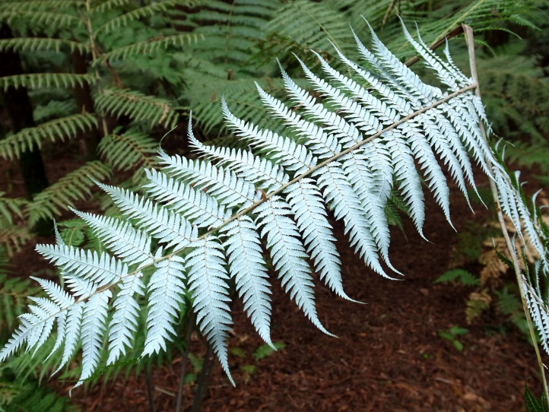 銀蕨
2.哈卡舞

是紐西蘭毛利人的傳統表演藝術。它是過去毛利人各族在開戰前表演的戰舞，藉以恫嚇對方。

哈卡舞的歌詞不固定，不同族群有其各自歌詞。哈卡舞最大特色是舞蹈結束時，所有舞者皆露出伸長各自的舌頭。原意是模仿敵人被殺後，頭顱被掛在長竿上的樣子。很多遊客卻覺得這動作表情很有趣。

紐西蘭國家橄欖球隊全黑隊（「All-black」）在比賽前表演的哈卡舞，

